《冷依果》

标签：第一空性法                           2015-05-22  
  
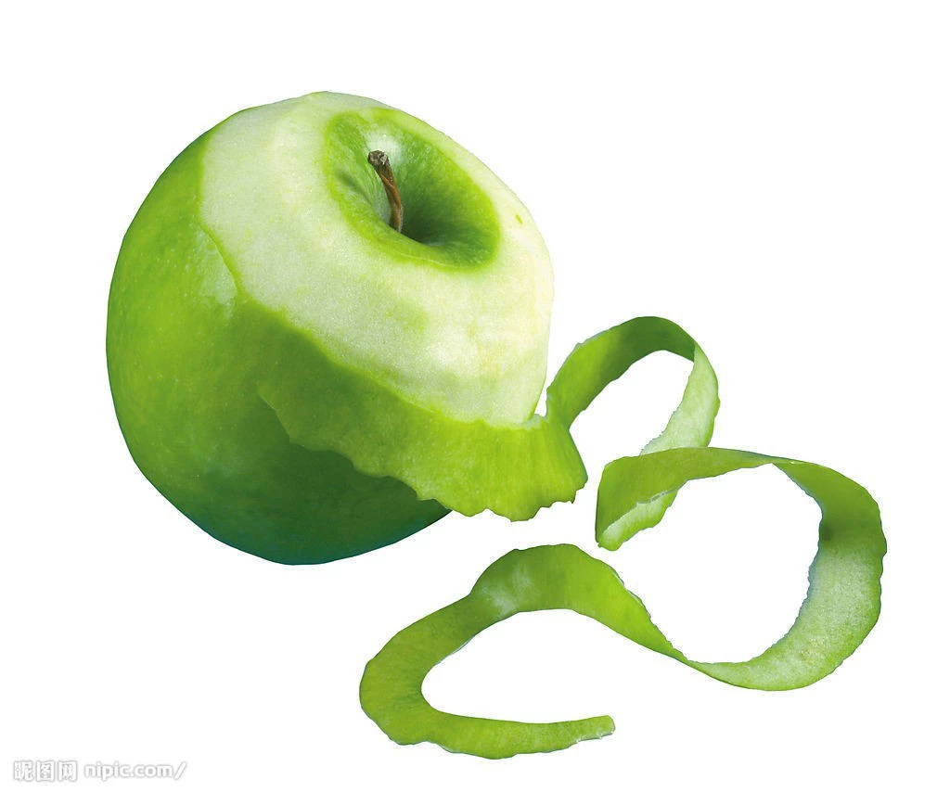

作者：依果  
   
  
  
  
  
空性中，无冷暖相。

只有大爱无疆相，如花绽放相，慈航永度相····你看不到，是你没有一元生命程序造成的，这是你@空性之花 的短板，快快补上吧！

http://cnc.qzs.qq.com/qzone/em/e163.gif 你见寒冬冷若霜，http://cnc.qzs.qq.com/qzone/em/e163.gif 我见斜阳化冰川；  
http://cnc.qzs.qq.com/qzone/em/e163.gif 问我为何两重天，http://cnc.qzs.qq.com/qzone/em/e163.gif 只怨短板丢失尽。  
http://cnc.qzs.qq.com/qzone/em/e163.gif 欲见冬暖皆幻象，http://cnc.qzs.qq.com/qzone/em/e163.gif 唯有本性解忧愁。  
  
赞，先通法理，再依法践行，这是次第。